
软件过程与管理实验 石家庄铁道大学信息学院

实验1：个人软件过程
本次实验内容是个人软件过程部分，通过本次实验，学生将掌握以下内容：
1、掌握个人软件过程中的基本理念和各个台阶上对应的软件过程和活动。
2、能够使用个人软件过程的辅助工具PSP Studio和Process Dashboard来提高自己的软件开发的管理水平。
3、会用COCOMO II模型对软件工作量进行估计。

[实验任务一]：COCOMO II 软件的使用
实验要求：
- 通过自己看Manual，熟悉COCOMO II软件的使用；
- 验证软件工作量估计_例子.ppt中的例子，结果如下所示：

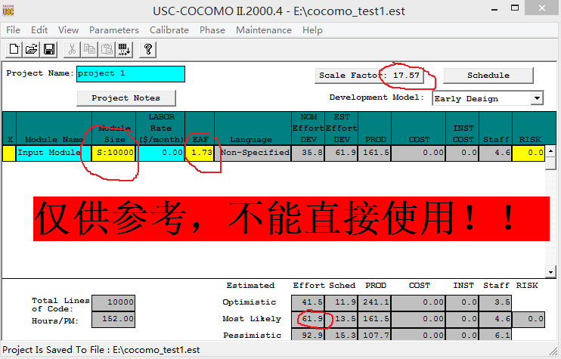
- 提交扩展名为est的COCOMO项目文件，并将结果进行截图。

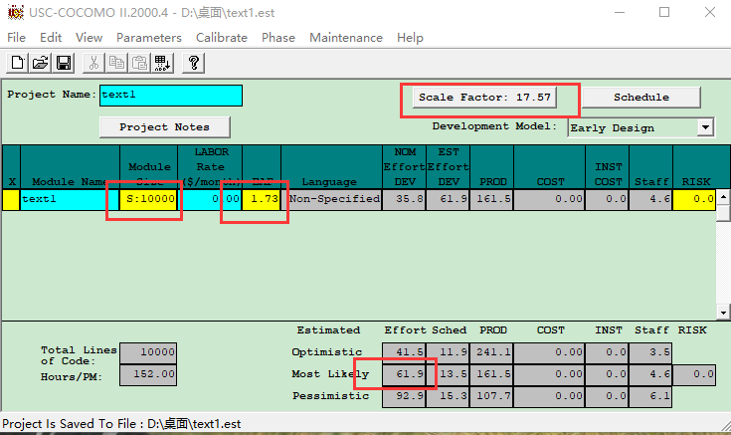

[实验任务二]：基于PSP的个人软件过程
实验要求：
- 通过阅读Manual，熟悉PSP Studio和Process Dashboard软件的使用；
- 将PSP 2.1等级中的个人软件过程管理方法应用其它课程中的实训项目(或者其他实际项目)，完成该等级上对应的表、模板、日志等文档；
- 利用PSP提供的4个模板完成系统的设计和其中一些模块的设计(登录模块除外)，也可以利用UML中与PSP中4个模板等价的图；
- 提交对应的程序和使用说明文档。

[实验任务三]：代码规范和评审模板的建立
实验要求：
- 根据自己的编程习惯和缺陷，建立自己的代码规范和代码评审标准，并且今后务必加以使用；
- 需要提交代码规范和代码评审标准两个表格，使用Word即可。

Java代码规范：
命名规范 | - 代码中的命名均不能以下划线或$符号开始和结束。  - 不能使用中英文混合命名方式，可以使用纯拼音命名但不推荐，最好使用纯英文。  - 类名除一些专业大写的外，必须使用驼峰形式，如UserInfo, UserServiceImpl, XMLService。  - 方法、参数、成员变量、局部变量命名时第一个单词首字母小写，其他首字母必须大写，如getMessage(), inputUserId等。  - 常量命名（包含枚举类型）全部大写，单词中间使用下划线隔开，如ORDER_STATUS_ERROR, MAX_COUNT等。  - 抽象类定义时使用Abstract或Base开头，自定义异常类使用Exception结尾。  - 包名定义时统一使用小写，每个单词之间使用“.”分隔，如com.example.util。  - Spring中Service和DAO类，命名时均以Service和Dao结尾，实现是均以Impl结尾，如UserServiceImpl。  - 枚举类型定义时要带上Enum后缀，如OrderStatusEnum。  - 获取方法使用get做前缀。  - 插入方法使用save或insert做前缀。  - 删除方法使用remove或delete做前缀。  - 修改方法使用update做前缀。  - Spring中数据传输对象使用xxxDTO命名方式。  - Spring中展示对象使用xxVO命名方式。
格式 | - 左大括号不换行。  - 右大括号单独占一行。  - 左小括号和后面的字符中间无空格，右小括号和前面的字符中间无空格。  - if for while等使用时和条件的括号中间加空格。  - 运算符除++，--两边需要加空格。  - 单行字符长度不超过屏幕宽度。  - 语句太长时换行固定格式。
函数 | - 调用类的静态函数或静态对象时，直接通过类名，不通过类的对象调用。  - 覆盖的函数必须加上@Override注解。  - 使用equals函数时，前面的变量必须保证非空，如”test”.equals(username)而不使用username.equals(“test”)  - 具有相同或相似功能的函数尽量放在一起。  - 可以使用this的时候就加上，如构造函数中使用this.name = name, 而不是用name = name（虽然不报错）  - final关键字的优点很多，尽量使用来修饰函数或变量。
注释 | - 类，类的属性和方法注释的时候必须使用/**/注释格式，不使用//注释格式。  - 所有文件都需要添加创建者信息、创建时间等。  - 注释某句代码时在这句代码上方单起一行，使用//注释。  - 方法注释时要加上方法需要的参数及介绍，包含参数是否可以为空。  - 方法注释时要加上方法返回值的类型。  - 注释可能取值很少的变量时要加上每一个取值对应的值。如注释用户类User中的sex属性时，应该这样定义：  /** 用户性别：false：男，true：女*/  boolean sex;  - 注释for if switch等语句时在语句结束的大括号后面注释/*endif*/等。
异常处理 | - 异常处理时，使用的异常类越仔细越好，不直接使用catch(Exception e)。  - 异常处理时必须有finally语句用于回收。  - 最好自己定义异常类。
其他 | - 在一个地方反复对String类型变量修改时，应该首先定义一个StringBuffer类用于改变，改变之后再转换成String类以节省空间。  - if…else if..else最多不要超过三层，超过时使用switch或其他方法实现。  - 当获取变量需要很复杂时，应另起一行单独用来获取，如判断用户输入的用户名是否为空，应该使用：  var username = document.getElementById(‘username’).value;  if(username != null){…}  而不是：  if(document.getElementById(‘username’).value != null){…}

代码评审标准：
分类 | 重要性 | 检查项 | 备注
命名 | 特别重要 | - 命名规则是否和所采用的规范保持一致？  - has/can/is开头的函数的返回值类型是否为boolean类型？  - 类名是否存在重名问题？ | - 使用类的时候，成员变量不能使用下划线(_)虽然符合命名规则。  - 函数命名尽可能要短，但意思要明确，尽量不要出现数字，除了2代替’to’和4代表’for’以外
注释 | 重要 | - 注释是否清晰且必要？  - 复杂的分支结构是否注释？  - 距离较远的}是否被注释标识属于哪一个？  - 有没有文档编辑注释（编写时间，作者等）？ | - 对函数注释的时候，不仅要写明函数的作用，函数的参数及其类型，返回值类型等均要包含。
声明、空白、缩进 | 重要 | - 每个变量声明时是否独占一行？  - 一般变量定义时初始化？  - 声明List等集合类型时是否使用泛型？  - 是否使用了空格使程序更加清晰？  - 每行代码长度是否在要求之内？  - 代码缩进是否清晰？ | - 在+、-、*、/、>、<等运算符左右使用空格。  - 每行尽量不超过在窗口最大化时的长度。  - 定义集合时，一定要定义泛型类型，减少类型的转换和警告错误。
复合语句规范 | 重要 | - 包含复合语句的{}是否成对出现？  - 只执行一行的复合语句是否也加了{}？
函数的可靠性 | 重要 | - 入口对象是否都进行了非空判断？  - 入口数据是否进行了合法性判断？  - 可能出错的地方是否使用了try…catch语句？  - 函数返回int时，int的设置是否合理？（非负值成功，负值失败）  - 表示各种状态时是否使用了枚举类型？

